NOTICIA SEMANAL
El Nacional  La exclusiva del díaPrecios mundiales de alimentos aumentaron 1,9% en agosto, según la FAO  Resumen  Los precios mundiales de los alimentos aumentaron un 1,9% en agosto de 2026, según la FAO, debido principalmente a las altas temperaturas, fenómenos climáticos y tensiones geopolíticas. El azúcar fue el producto con mayor aumento (11,9%), mientras que el trigo subió 15% interanual por las dificultades de exportación relacionadas con la guerra entre Rusia y Ucrania. También aumentó el precio del maíz, influido por menores rendimientos y mayores costos de fertilizantes. La FAO redujo su previsión de producción mundial de cereales para 2026 en un 2%, aunque seguiría siendo la segunda cosecha más grande registrada.  Glosario  - Índice de precios: Indicador que muestra cómo cambian los  precios de un conjunto de  productos a lo largo del tiempo.  - Biocarburantes: Combustibles producidos a partir de  materiales de origen vegetal o animal. | 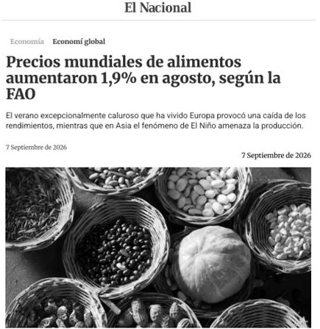
 | Precios de alimentos en el mundo.
 | Conclusión Recomendaciones
 | El aumento de los precios mundiales de los alimentos refleja cómo el cambio climático, los conflictos internacionales y las dificultades comerciales pueden afectar directamente a la economía global. Esta situación demuestra la importancia de fortalecer la cooperación entre los países para garantizar la seguridad alimentaria y mantener un comercio internacional estable. | - Fortalecer la cooperación internacional para prevenir crisis alimentarias y enfrentar los efectos del cambio climático.  - Promover acuerdos comerciales que garanticen el flujo de alimentos y reduzcan el impacto de conflictos y problemas logísticos.

